米沢少年少女発明クラブニュース H30.7.28-29 クラブコンテスト 科学フェスティバル

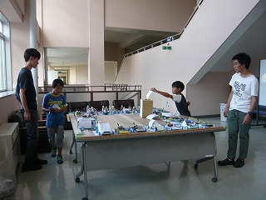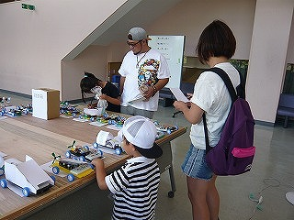

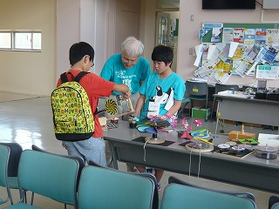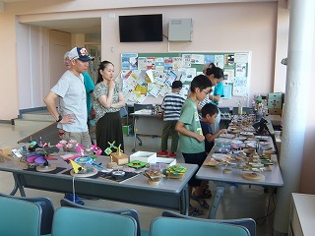

クラブ員が作ったモーターカーの走行賞 1位 遠藤美佑さん 2位 伊藤大翔君
デザイン賞 1位 加藤璃久君 2位 増原喜央君 3位 ？
4位 金子真尋君

高吸収性ポリマーは良く売れました。

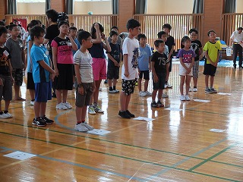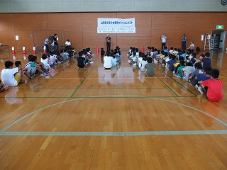

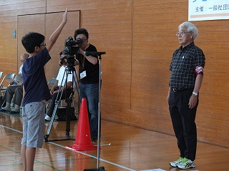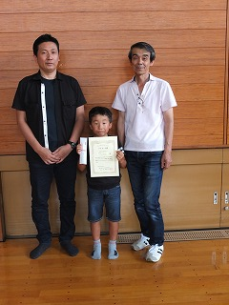

県クラブコンテストの参加は米沢からは1名だけでした。伊藤大翔君はアイディア賞を頂いてきました。

